
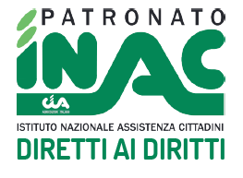

COMUNE DI CAVA MANARA PAVIA
Provincia di Pavia

SPORTELLO
INFO BADANTI

Sei un/a aspirante colf/badante?
La tua famiglia cerca un collaboratore domestico?

Questo è lo sportello giusto per te!
Ci trovi a CAVA MANARA, presso il Comune
Via Luciano Manara 7 – piano terra
Il terzo lunedì di ogni mese
dalle 9,00 alle 12,00

Prenota il tuo appuntamento: INAC Cia Pavia tel. 0382.27605 int. 1
Email: cia.pavia@cia.it – sportellolavoro@comune.cavamanara.pv.it

Lo sportello è realizzato dal Patronato INAC Cia in collaborazione con il Comune di Cava Manara e Associazione Le Torri

